Έγγραφο απαιτήσεων εμπλεκομένων μερών (StRS)

Stakeholders Requirements Specification

**Λειτουργοί των αυτοκινητόδρομων**

1. **Σύνοψη επιχειρησιακού περιβάλλοντος**

1.1 Επιχειρησιακοί στόχοι

Ο στόχος των λειτουργών των αυτοκινητοδρόμων είναι η συνεργασία τους για την εξασφάλιση της διαλειτουργικότητας των διοδίων. Συγκεκριμένα, στόχος είναι με χρήση κοινού πομποδέκτη να μπορεί ένα όχημα να εισέλθει σε οποιονδήποτε από τους αυτοκινητοδρόμους. Είναι προφανές ότι με αυτόν τον τρόπο δημιουργούνται οφειλές μεταξύ των λειτουργών (όταν υπάρχει διέλευση από έναν αυτοκινητόδρομο με χρήση πομποδέκτη που αντιστοιχεί σε κάποιον άλλο), συνεπώς, βασικό μέρος της συνεργασίας είναι και η εκκαθάριση των μεταξύ τους οφειλών, οι οποίες υπολογίζονται από το αναπτυσσόμενο λογισμικό, βάσει των διελεύσεων που έχουν καταγραφεί στο σύστημα του κάθε λειτουργού.

1.2 Περίγραμμα επιχειρησιακών λειτουργιών

* Καταγραφή των διελεύσεων των οχημάτων από το σύστημα του λειτουργού. Συγκεκριμένα, αποθήκευση του τόπου, του χρόνου, του ποσού της διέλευσης και του λειτουργού στον οποίο ανήκει ο πομποδέκτης
* Διατήρηση αρχείου με τις προαναφερόμενες διελεύσεις
* Αποστολή του αρχείου στο λογισμικό για τον υπολογισμό των οφειλών
* Προβολή των οφειλών προς τους άλλους λειτουργούς
* Εκκαθάριση των οφειλών σε συμφωνημένες χρονικές στιγμές
* Εντοπισμός ελαττωματικού σταθμού σε περίπτωση βλάβης
* Διαγραφή καταγραφής διέλευσης από το σύστημα του λειτουργού σε περίπτωση λάθους
* Δήλωση νέου σταθμού εξυπηρέτησης λειτουργού στο σύστημα και διαγραφή σταθμών εκτός λειτουργίας

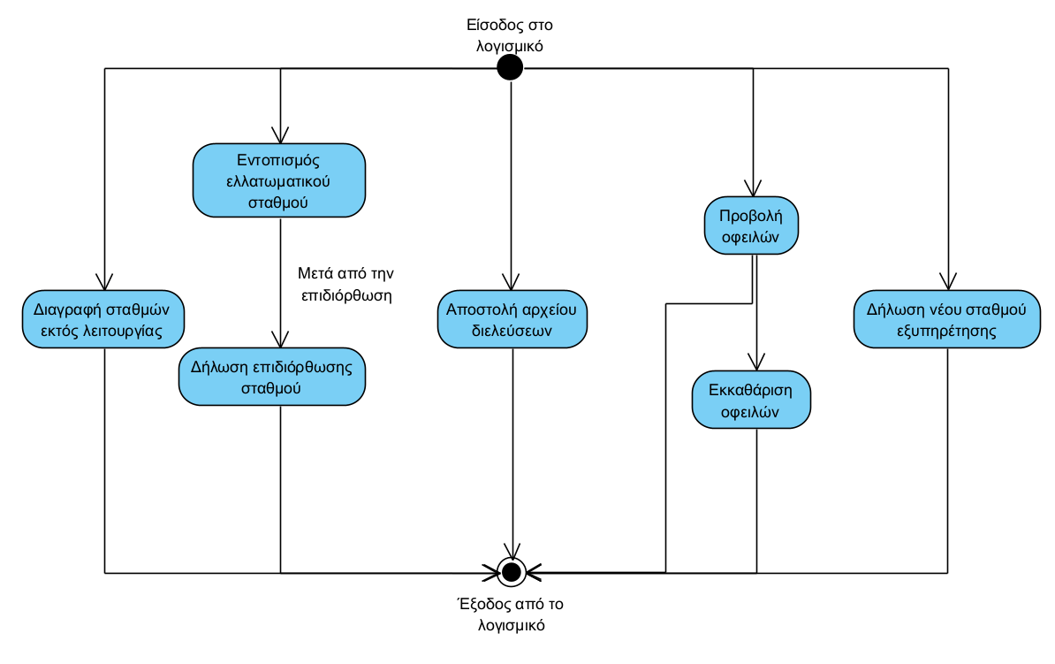

1.3 Δείκτες ποιότητας

* Ταχύτητα εκτέλεσης των διαφόρων λειτουργιών, όπως του υπολογισμού και της εκκαθάρισης των οφειλών
* Διαθεσιμότητα πολλαπλών φίλτρων για εμφάνιση συγκεκριμένων διελεύσεων (όπως σε διάστημα μηνών ημερών, ωρών, για συγκεκριμένους σταθμούς ή για ένα διάστημα κάποιων χιλιομέτρων κ.λπ.)
* Συχνότητα ενημέρωσης του συστήματος με τις νέες διελεύσεις
* Ευκολία πραγματοποίησης νέων εγγραφών και διαγραφών από το σύστημα λειτουργού, τόσο σε επίπεδο σταθμών εξυπηρέτησης όσο και σε επίπεδο διελεύσεων οχημάτων
* Διαθεσιμότητα του συστήματος και ταχύτητα επαναφοράς του ύστερα από βλάβη
* Φιλικότητα διεπαφής προς τον χρήστη
* Ασφάλεια των δεδομένων

1. **Αναφορές - πηγές πληροφοριών**

Καμμία.

1. **Έκθεση απαιτήσεων χρηστών**

* Φιλικότητα της διεπαφής προς τους χρήστες (λειτουργούς). Απαίτηση για εύκολη κατανόηση από τους χρήστες των ενεργειών που πρέπει να λάβουν χώρα, προκειμένου να προσπελαστούν και να εκτελεστούν οι εκκρεμούσες οφειλές
* Δυνατότητα λειτουργίας offline στα σημεία εξυπηρέτησης των διοδίων
* Απαίτηση για διαθεσιμότητα online τον περισσότερο χρόνο και εύκολη και γρήγορη επαναφορά σε περιπτώσεις βλάβης
* Πιστοποίηση χρηστών μέσω τρίτου φορέα και κρυπτογράφηση των προσωπικών δεδομένων, για την εξασφάλιση της μέγιστης δυνατής ασφάλειάς τους
* Στο πλαίσιο της ασφάλειας, εξασφάλιση πρόσβασης στα αρχεία των δεδομένων, αποκλειστικά από τον λειτουργό στον οποίο ανήκουν
* Διατήρηση αντιγράφων ασφαλείας όλων των δεδομένων
* Ταχύτητα και αποκρισιμότητα του συστήματος
* Δυνατότητα φόρτωσης πολλαπλών διελεύσεων από τα αρχεία του λειτουργού
* Υποστήριξη πολλαπλών μορφών αρχείων για τη μεταφορά των αρχείων δεδομένων των λειτουργών
* Απαίτηση διασύνδεσης λογισμικού με σύστημα λειτουργού με τις λιγότερες δυνατές ενέργειες από τον λειτουργό

1. **Περιορισμοί στο πλαίσιο του έργου**

Οι λειτουργοί δεν διατηρούν το δικαίωμα να τροποποιήσουν δεδομένα που αφορούν έναν άλλο λειτουργό. Έτσι, δεν επεμβαίνουν, ούτε προσπελαύνουν, δεδομένα όπως οι διελεύσεις των οχημάτων από τους σταθμούς άλλων λειτουργών, οι οφειλές από και προς άλλες εταιρείες διαχείρισης, καθώς και οι αντίστοιχες πληρωμές. Επίσης, από τη στιγμή που ένας λειτουργός εγγράφεται στο σύστημά μας, δεν μπορεί να διαγραφεί.

1. **Παράρτημα: ακρωνύμια και συντομογραφίες**

Καμμία.